4-ый день

Наименования блюд | Выход блюда, г | Ингредиенты | Брутто, г |  | 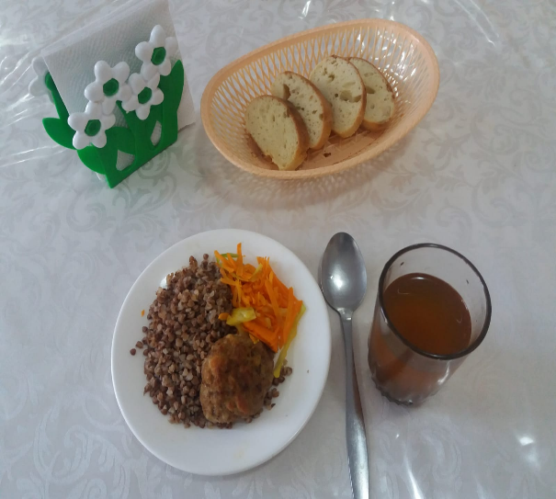
Салат из моркови с яблоком | 60 | Морковь | 60
 |  | Яблоко | 30
 |  | Сахар | 2
 |  | Масло раст | 7
 |  | Соль йодир | 0,001
Тефтели из говядины | 80 | Говядина | 60
 |  | Рис  Молоко | 20  45
 |  | Масло слив  Масло раст | 4  10
 |  | Соль йодир. | 0.001
Гречка отварная | 100/2 | Гречка | 40
 |  | Масло слив | 5
 |  | Соль йодир | 0.001
Компот из сухофруктов | 200 | Сухофрук. | 20
 |  | Сахар | 20
 |  | Лимонка | 0.002
Хлеб р/п | 20 | Хлеб | 20
Калорийность, ккал |  | 423,14

